**Journée de la laïcité à l’école**

**Vendredi 9 décembre**

Aujourd’hui dans le cadre de la journée de la laïcité, nous avons travaillé sur les termes suivants avec les élèves de Petites, Moyennes et Grandes sections : la collaboration, l’entraide, le tutorat, le respect de chacun, les disputes et la réconciliation, l’unisson, les différences…

Pour commencer, j’ai proposé un jeu collaboratif en salle de motricité. « les cadeaux de Noël »

Les enfants ont joué ensemble. Le but était de distribuer les objets de couleur dans les bonnes maisons (cerceaux), une couleur était attribuée à une équipe de 4 enfants. Une validation collective de chaque cerceau avait ensuite lieu, puis les équipes changeaient de cerceau pour travailler sur une nouvelle couleur.

En fin de matinée, nous avons lu deux albums :

« Noire comme le café, Blanc comme la lune», nous avons parlé de la différence, du respect de chacun mais aussi de l’égalité et de l’unisson : les élèves sont tous différents mais sont tous des élèves de la classe de PS-MS-GS de l’école Julien Goudout !

« La Brouille », de Claude Boujon : deux lapins se chamaillent puis se réconcilient, nous avons abordé le thème des disputes et l’importance de la réconciliation.

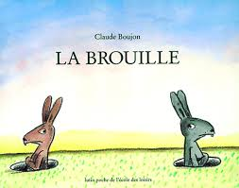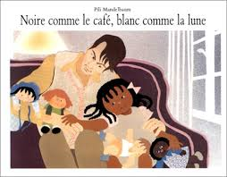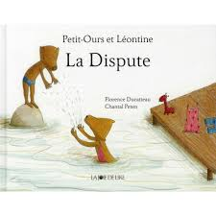

L’après-midi, nous avons lu une dernière histoire : « la dispute », nous avons parlé des jeux dans la cour de récréation…

Et en arts visuels nous avons réalisé une œuvre commune : le drapeau français rempli de formes colorées, pour symboliser l’unisson, la joie et la paix à l’école.

